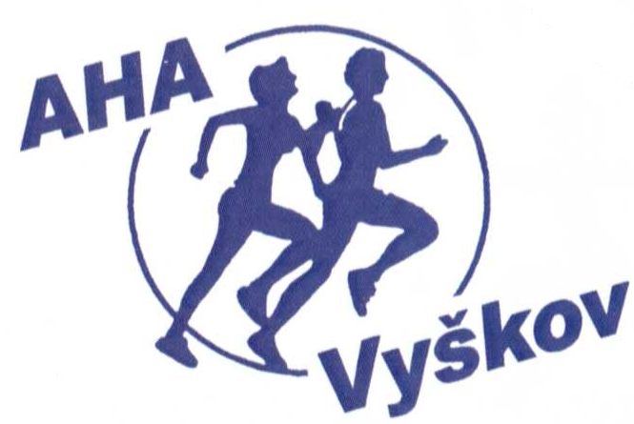
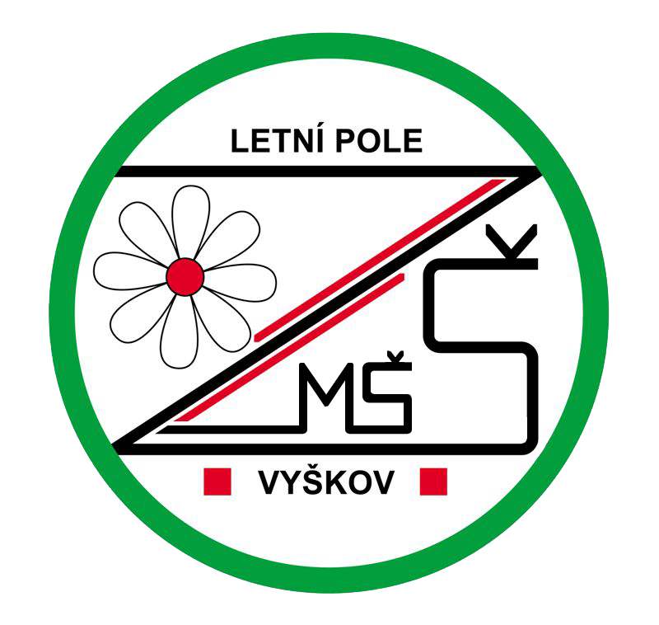
OKRESNÍ KOLO
ŠTAFETOVÝ POHÁR 2024ar.c
Štafetový pohár - okresní kolo Vyškov
Termín: 16. 4. 2024
Místo: ZŠ a MŠ Vyškov, Letní pole
Ředitel závodu: Mgr. Jiří Němeček
Časomíra: Ing. Karel Borovec
Rozhodčí: Jiří Hajzler

STARTUJÍ:
Družstvo základní školy tvoří 16 žáků a žákyň ve složení:
kategorie I - 1. - 3. třída (2014, 2015, 2016, 2017)
- 4 dívky (1. - 3. třída-ročník narození 2014, 2015, 2016, 2017)
- 4 chlapci (1. - 3. třída-ročník narození 2014, 2015, 2016, 2017)
kategorie II - 4. - 5. třída (20012, 2013, 2014)
- 4 dívky (4. - 5. třída-ročník narození 2012, 2013, 2014)
- 4 chlapci (4. - 5. třída-ročník narození 2012, 2013, 2014)
Pro účast družstva v soutěži je nutné, aby družstvo bylo složeno z žáků jedné školy a členové družstva odpovídali stupněm školy, třídou a datem narození.

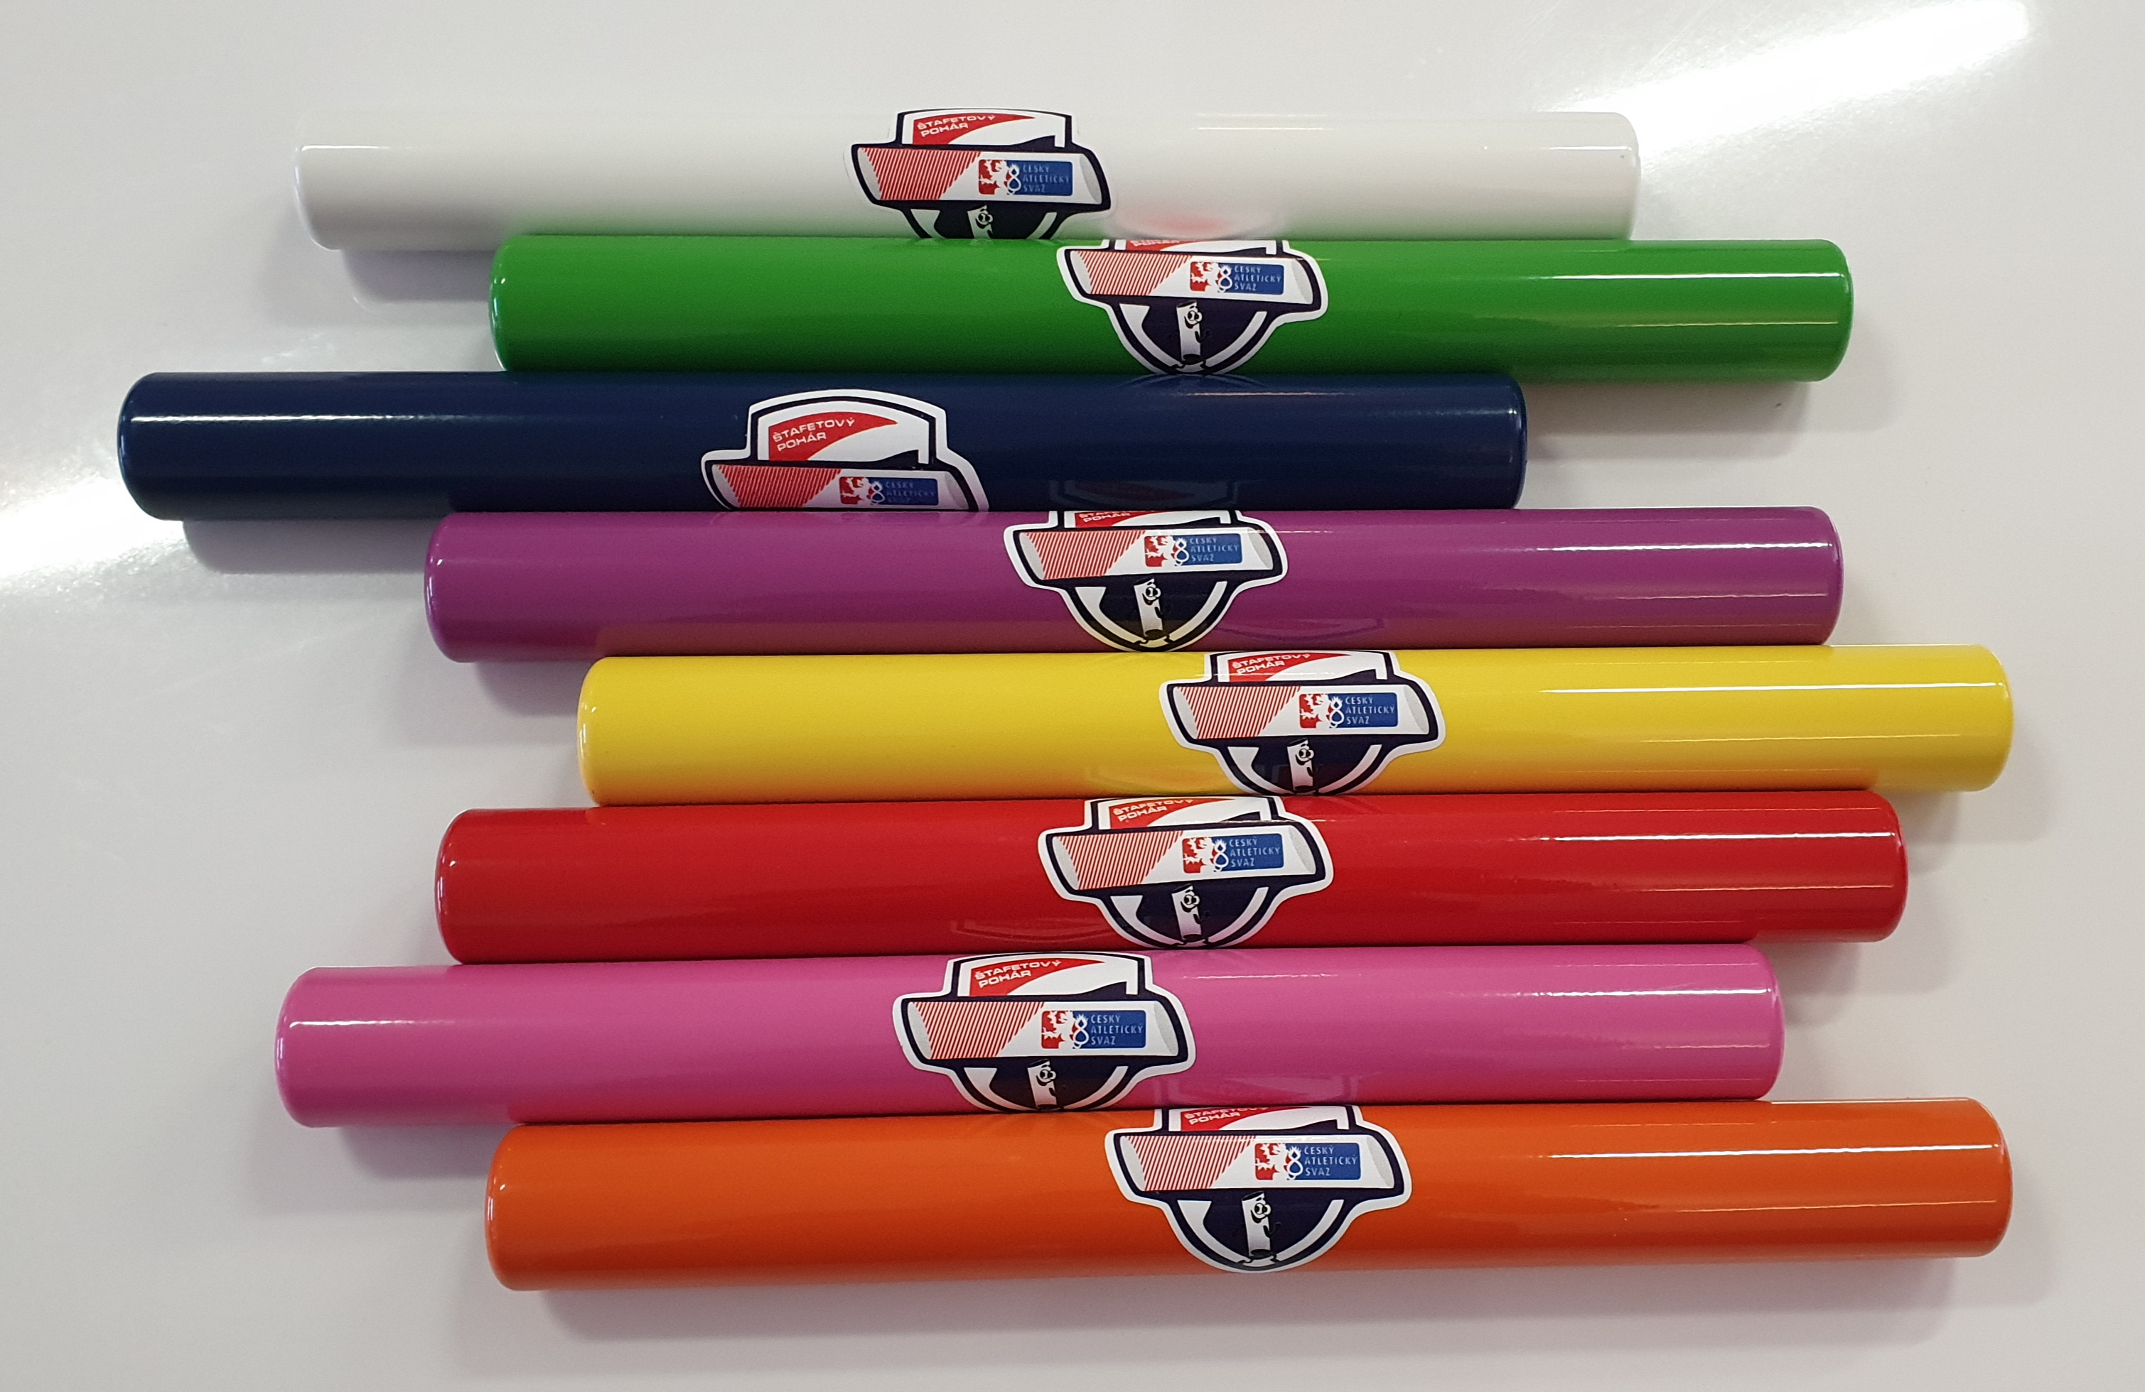
Disciplíny:

8 x 100 m - 1. - 3. třída (4 dívky + 4 chlapci)

8 x 100 m - 4. - 5. třída (4 dívky + 4 chlapci)

8 x 200 m A - 1. - 3. třída (2 dívky + 2chlapci) + 4.-5. třída (2 dívky + 2chlapci)

8 x 200 m B - závodníci, kteří neběželi ve štafetě 8 x 200 m A
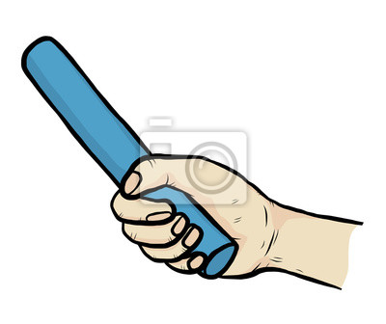
Přihlášky: Podávají základní školy elektronicky prostřednictvím webu www.stafetovypohar.cz/prihlaska. Zde škola v přihlašovacím formuláři přihlásí štafetu do okresního kola. Do okresního kola bude zařazeno prvních 15 přihlášených škol z okresu. Uzavírka přihlášek je: 15. 4. 2024 do 18:00 hodin
Systém soutěže: Časy všech tří štafet se sčítají. Vítězí družstvo s nejnižším součtem časů.
U štafety 8x200m A, 8x200m B se započítává rychlejší štafeta. Při rovnosti časů rozhoduje čas ve štafetě 8x200m.
Při nenastoupení štafety se škola nezapočítává do celkového pořadí. V hodu se vyhlašují soutěžící umístěni na 1.- 3.místě. Do celkového hodnocení se tyto disciplíny nezapočítávají.

Postup: Do okresního kola doporučujeme zařadit prvních 15 přihlášených škol, dle možností pořadatele může být počet i vyšší.
Do krajského kola postupují u krajů, které mají 5 okresních kol, první dvě školy z okresního kola. U krajů s počtem okresních kol 6 a více postupuje vítězná škola. Další školy do celkového počtu 15 zúčastněných škol jsou vybírány podle nejrychlejších časů z okresních kol. Do republikového finále postoupí vítězná škola z krajského kola. Ukončení přihlášek je v 18 hodin den před konáním závodu.
Odměny: První tři školy v absolutním pořadí obdrží diplomy, medaile a poháry. Každý závodník navíc dostane malý dárek. V doplňkových disciplínách obdrží soutěžící, kteří obsadí 1.- 3. místo medaili a diplom.

Doklady pro start Podmínkou je přihláška v elektronické podobě a předložení soupisky družstva potvrzené ředitelstvím školy, kterou zkontroluje pořadatel. Soupiska obsahuje příjmení, jména a úplná data narození všech závodníků. Za zdravotní způsobilost startujících závodníků ručí škola.
Omezení Pro účast družstva v soutěži je nutné, aby družstvo bylo složeno z žáků jedné školy a členové družstva odpovídali stupněm školy, třídou a datem narození. Závodníci mohou startovat jen ve své věkové kategorii a štafetě 8 x 200 m. Ve výjimečném případě (malý počet žáků v ročníku) je možný start závodníka mladší kategorie za starší (nemůže, ale v tomto případě startovat ve své kategorii). Tzn. závodník, který chodí do 1. - 3. třídy může startovat ve štafetě se závodníky 4. – 5. třídy, nemůže ale v tom případě již startovat ve štafetě pro 1. – 3. třídy.

Časový pořad:
Časový pořad:
8:00 – 8:30 hodin Prezentace štafet
8:40 hodin Porada vedoucích
8:50 hodin Společná rozcvička
9:00 hodin Zahájení
9:15 hodin 8 x 100m (1.-3.třída)
9:45 hodin 8 x 100m (4.-5.třída)
10:15 hodin Vyhlášení štafet 8 x1 00 m
10:30 hodin 8 x 200m A (smíšená štafeta)
11:00 hodin 8 x 200m B (smíšená štafeta)
11:30 hodin Vyhlášení výsledků
Pozn.: Časový pořad může být na místě upraven dle počtu přihlášených škol.

Obecné propozice soutěže a veškeré informace najdete na www.stafetovypohar.cz
Doplňkové disciplíny v okresních kolech doporučujeme zařadit dle možnosti pořadatele.
Kontaktní informace: j.nemecek@zsletnipole.cz

